Họ và tên:………………………………………………………Lớp 2
ÔN TẬP TOÁN - TUẦN 20
Bảng nhân 2 (Tiếp theo). Bảng nhân 5. Phép chia
I. Phần trắc nghiệm.
Khoanh tròn vào chữ cái đặt trước câu trả lời đúng:
Câu 1. Thừa số thứ nhất là 2, thừa số thứ hai là 8. Vậy tích bằng:
A. 10 | B. 6 | C. 16 | D. 14
Câu 2. Số?
A. 26  C. 25 | B. 30  D. 28 | 5, 10, 15, 20, 25, ….., 35, 40.
Câu 3. Số?
A. 9  C. 7 | B. 6  D. 8 | 5 x ? = 45
Câu 4. Trong các phép nhân dưới đây, phép nhân có kết quả lớn nhất là:
A. 2 x 7 | B. 5 x 4 | C. 2 x 9 | D. 5 x 6
Câu 5. Độ dài đường gấp khúc ABCDEG là:
A. 12 cm  C. 10 cm | B. 8 cm  D. 14 cm | 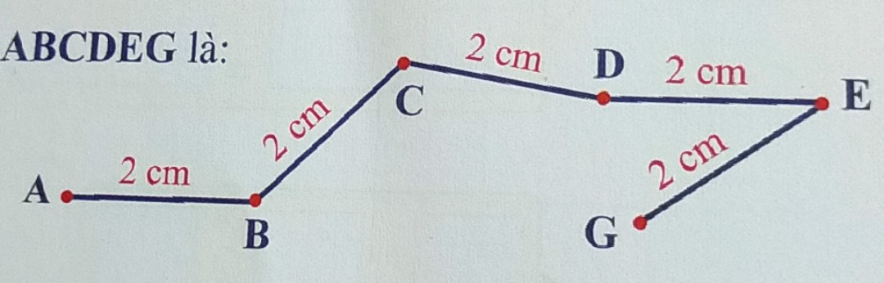
Câu 6. Có 12 quả táo, chia đều cho 6 bạn. Số quả táo mỗi bạn nhận được là:
A. 6 quả | B. 4 quả | C. 2 quả | D. 3 quả
Câu 7. Phong dùng một chiếc xô có dung tích 5 l để xách nước. Phong xách được 6 xô đổ vào chậu thì chậu đầy nước. Số lít nước chậu đựng được là:
A. 30 l nước  C. 11 l nước | B. 20 l nước  D. 25 l nước | 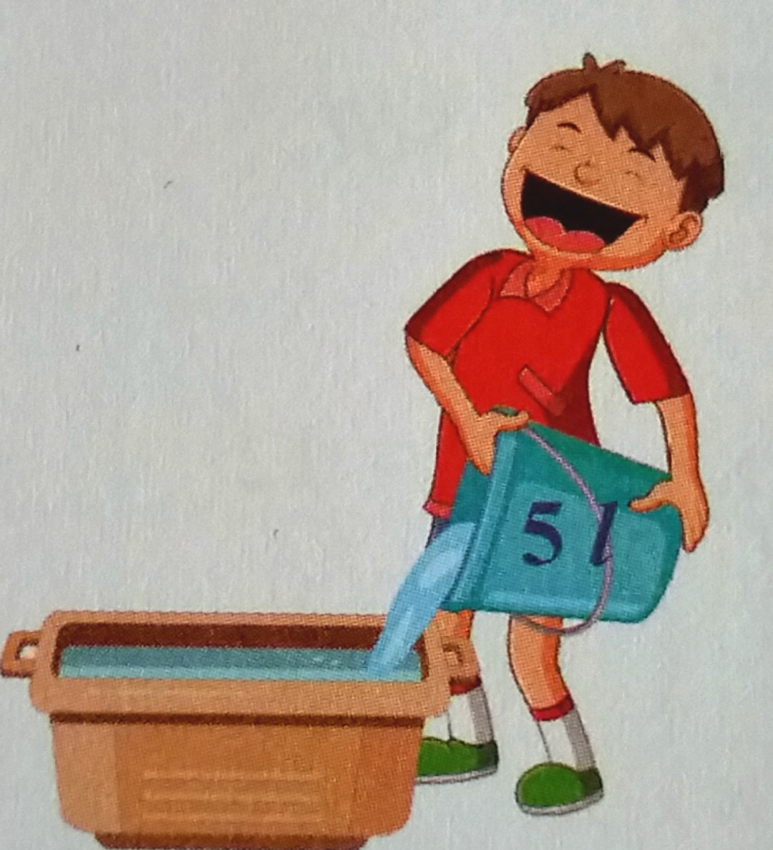
Câu 8. Có 7 bạn đứng cách đều nhau xếp thành một hàng dọc. Hai bạn đứng liền nhau cách nhau 2 m. Bạn đứng đầu cách bạn đứng cuối là:
- 9 m  - 5 m  - 14 m  - 12 m | 
II. Phần tự luận
Bài 1. Số? a)
x | 5 | 5 | 5 | 5 | 5 | 5 | 5 | 5 | 5 | 5
x | 1 | 2 | 3 | 4 | 5 | 6 | 7 | 8 | 9 | 10
 |  |  |  |  |  | 30 |  |  |  | 50
b)
Thừa số | 5 | 2 | 5 | 5 | 2 | 5 | 5 | 5
Thừa số | 2 | 5 | 7 | 4 | 8 |  | 9
Tích |  |  |  |  |  | 15 |  | 50
Bài 2. Nối (theo mẫu). Chìa khóa nào mở được chìa khóa nào?
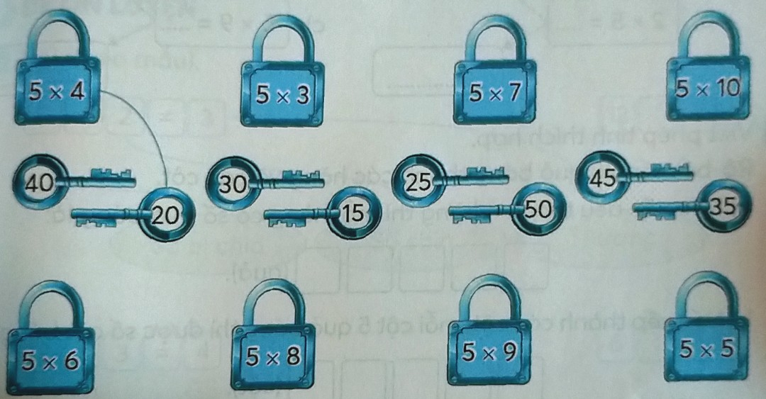
Bài 3. Nối mỗi tóm tắt của bài toán với phép tính thích hợp.
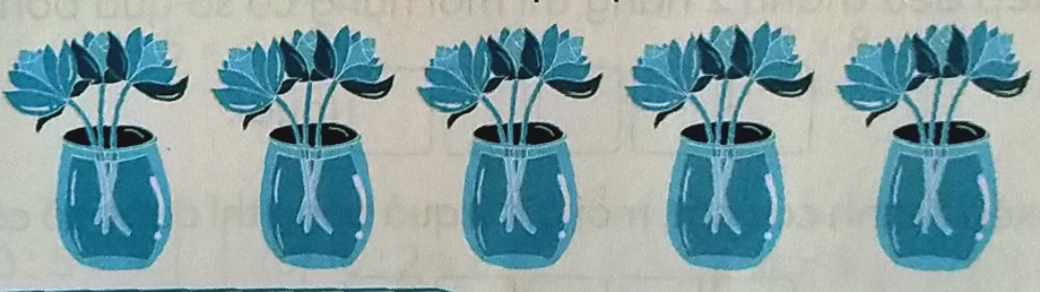
1 lọ: 3 bông hoa  5 lọ: … bông hoa? |  | 15 : 3 = 5 (lọ hoa)
Có: 15 bông hoa  Chia đều vào 5 lọ  1 lọ: … bông hoa? |  | 3 x 5 = 15 (bông hoa)
Có: 15 bông hoa  Chia ra các lọ, mỗi lọ 3 bông  Có: … lọ hoa? |  | 15 : 5 = 3 (bông hoa)
Bài 4. Số?
2; 4; 6; ……; …….; …….; ……; ……..; ……..; 20.
5; 10; 15; ……; …….; …….; ……; ……..; ……..; 50.
Bài 5. Từ phép nhân đã cho, viết hai phép chia thích hợp.
…… : …… = …. ………..
…… : …… = …. ………..
5 x 4 = 20  …… : …… = …. ……….. | 5 x 8 = 40  …… : …… = …. ………..  …… : …… = …. ………..
…… : …… = …. ………..  2 x 7 = 14  …… : …… = …. ……….. | 2 x 9 = 18  …… : …… = …. ………..  …… : …… = …. ………..
Bài 6. >; <; = ?
5 x 2 …… 5 x 5  5 x 9 …… 2 x 9 | 5 x 6 ……. 14 + 16  2 x 8 ……. 5 x 3 | 5 x 7 …… 29 + 6  5 x 4 …… 2 x 10
Bài 7. Tính.
5 kg x 1 = ………………  2 cm x 6 = ……………… | 20 l : 2 = .………….  40 l : 5 = ………….. | 35 cm : 5 = …….……  18 kg : 2 = ………….
Bài 8. Viết phép tính thích hợp.
Rô – bốt xếp 20 quả bóng thành các hàng và các cột.
a) Nếu xếp đều thành 4 hàng thì mỗi hàng có số quả bóng là:
……………………………………. = ……….. (quả).
b) Nếu xếp thành các cột, mỗi cột năm quả bóng thì được số cột bóng là:
……………………………………. = ……….. (cột).
c) Nếu xếp đều thành 2 hàng thì mỗi hàng có mỗi hàng có số quả bóng là:
……………………………………. = ……….. (quả).
d) Nếu xếp thành các cột, mỗi cột 2 quả bóng thì được số cột bóng là:
……………………………………. = ……….. (cột).
Bài 9. Tích của 5 và số lớn nhất có một chữ số là:

